Народный вокальный ансамбль «Земляки» Парафьяновского СДК
Художественный руководитель – Светлана Пашковская
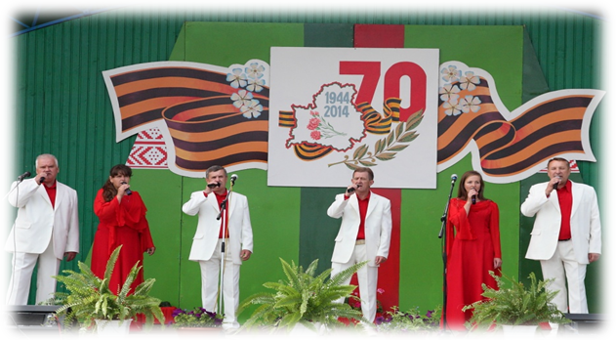

Основу репертуара составляют песни - шлягеры прошлых лет, белорусские народные песни в современной обработке, песни белорусских композиторов. «Земляки» - это коллектив единомышленников, творческих, инициативных людей, где каждый – индивидуальность, а вместе – гармоничное единое целое.

